**Bài 12. Kĩ thuật cấp cứu và chuyển thương**

**I. Sơ cứu một số tai nạn thông thường**

**1. Một số tai nạn thông thường**

- Trong cuộc sống có thể xảy ra nhiều tai nạn, trong đó có một số tai nạn thông thường như: đuối nước, ngất, bong gân, say nóng, say nắng, rắn độc cắn, bỏng,...

**2. Cách sơ cứu**

**- Đuối nước:**

+ Tìm kiếm sự trợ giúp nhanh chóng đưa nạn nhân ra khỏi nước

**

*Nhanh chóng đưa nạn nhân ra khỏi nước*

+ Đặt nạn nhân nằm nghiêng ở chỗ khô ráo, móc đờm, dãi… ở miệng nạn nhân.

+ Hà hơi, thổi ngạt và ép tim ngoài lồng ngực đến khi nạn nhân tự thở được và chuyền ngay nạn nhân đến cơ sở y tế gần nhất.

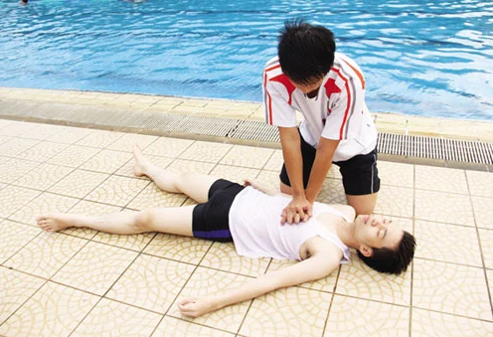

*Sơ cứu khi đuối nước*

**-** **Ngất:**

+ Đưa nạn nhân vào chỗ thoáng, mát; cởi cúc áo, quần,... để máu dễ lưu thông.

+ Kích thích vào các đầu ngón tay, ngón chân và giật tóc mai

+ Hô hấp nhân tạo, xoa bóp tim ngoài lồng ngực đến khi nạn nhân tự thở được thì chuyển ngay nạn nhân đến cơ sở y tế gần nhất.



*Sơ cứu nạn nhân bị ngất*

**-** **Bong gân:**

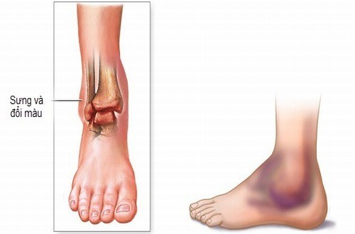

*Biểu hiện bị bong gân (minh họa)*

+ Chườm đá lạnh vào khu vực sưng, cố định tạm thời nơi bị tổn thương.

+ Nếu bong gân nặng thì chuyển ngay nạn nhân đến cơ sở y tế gần nhất.

**-** **Say nắng say nóng:**

+ Cho nạn nhân vào nơi thoáng mát

+ Cởi và nới lỏng quần áo, tháo tất… cho nạn nhân dễ thở

+ Cho nạn nhân uống nhiều nước mát và chườm nước mát vào trán, gáy, nách, bẹn

+ Chyển ngay nạn nhân đến cơ sở y tế gần nhất.

**-** **Rắn độc cắn:**

+ Bất động chân, tay bị cắn bằng nẹp

+ Có thể rửa vết cắn bằng nước sạch với xà phòng rồi sát trùng

+ Chuyển ngay nạn nhân đến cơ sở y tế gần nhất.

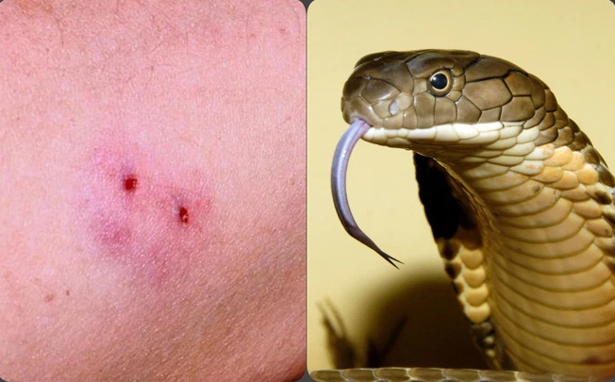

*Dấu hiệu của rắn độc cắn*

**-** **Bỏng:**

+ Ngâm vết bỏng vào nước lạnh để giảm đau

+ Băng ép vùng bị tổn thương.

+ Nếu bỏng nặng thì chuyển ngay nạn nhân đến cơ sở y tế gần nhất.

**II. Cầm máu tạm thời**

**1. Mục đích**

- Cầm máu tạm thời để nhanh chóng làm ngừng chảy máu bằng những biện pháp đơn giản, góp phần cứu sống nạn nhân và tránh các tai biến nguy hiểm.

**2. Kĩ thuật một số cách cầm máu tạm thời thông thường**

**a) Gấp chi tối đa**

- Trường hợp áp dụng: thường sử dụng khi bị chảy máu chi, vết thương không bị gãy xương.

- Khi gấp chi tôi đa, các động mạch bị gấp và bị đè ép bởi các khối cơ bao quanh làm máu ngưng chảy.

- Đây là biện pháp đơn giản, mọi người có thể tự làm ngay sau khi bị thương.

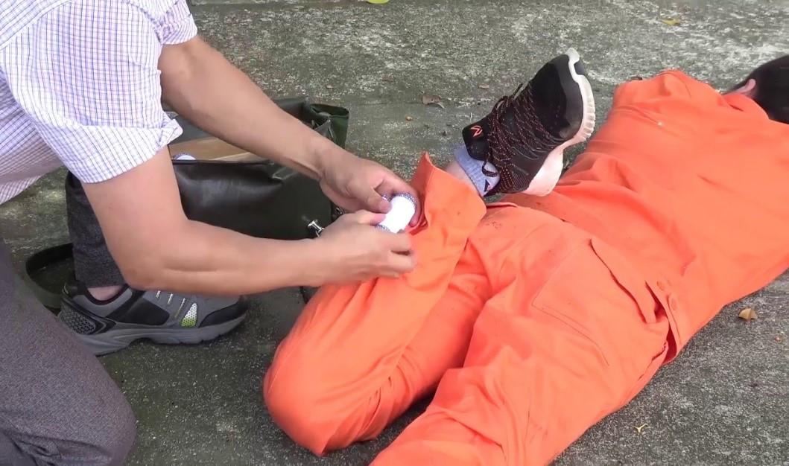

*Gấp chi tối đa (minh họa)*

**b) Garo:**

- Trường hợp áp dụng: sử dụng khi bị chảy máu nhiều, phụt thành tia.

- Chuẩn bị: Gạc y tế, dây vải xoăn hoặc dây cao su.

- Các bước thực hiện:

+ Bước 1: ấn động mạch để tạm thời cầm máu.

+ Bước 2: Lót gạc ở chỗ định đặt garo, đặt garo sát phía trên vết thương 3 - 5 cm, cuốn nhiều vòng tương đối chặt, phối hợp bỏ tay ấn động mạch.

+ Bước 3: Buộc cố định garo.

**- Chú ý:** Sau khi garo, cứ 30 phút cần nới garo một lần và không để garo quá 3 – 4 giờ

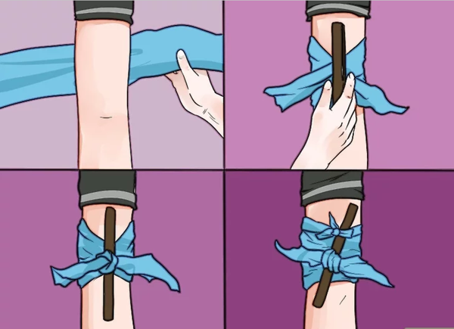

*Kĩ thuật Ga-rô (minh họa)*

**III. Băng vết thương**

**1. Mục đích**

- Băng vết thương nhằm cầm máu, giảm đau, đồng thời che kín, ngăn cản và hạn chế vi khuẩn, vi trùng xâm nhập vết thương, góp phần làm vết thương mau lành.

**2. Kĩ thuật một số kiểu băng bằng băng cuộn**

**a) Băng số 8:**

- Thường băng ở các vùng khớp (bàn tay, khuỷu chân, khớp gối,...), những bộ phận đều nhau và dài trên cơ thể (cánh tay, thân mình,...)

**b) Băng vòng xoắn:**

- Thường bằng ở các bộ phận đều nhau như cánh tay, ngón tay,..

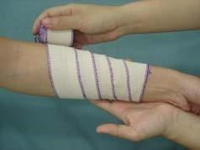

Băng vòng xoắn

**c) Băng dấu nhân:**thường băng các bộ phận đều nhau như cánh tay, ngón tay, thân mình

**d) Băng quy hồi:**thường băng đầu, đầu ngón tay…

**IV. Cố định tạm thời xương gãy**

**1. Mục đích**

- Cố định tạm thời xương gãy làm giảm đau, ngăn ngừa các txổn thương thứ phát phần mềm, mạch máu, thần kinh, dây chằng

- Tạo điều kiện điều trị tiếp theo tốt hơn

- Góp phần giảm tỉ lệ tử vong và tàn phế cho nạn nhân.

**2. Kĩ thuật một số cách cố định tạm thời xương gãy thông thường**

**a) Xương cẳng tay gãy**

**- Bước 1:** Đặt nẹp 1 ở mặt trước của cẳng tay bị gãy, từ nếp gấp khuỷu tay đến khớp bàn tay, đặt nẹp 2 ở mặt sau cẳng tay, từ quá khuỷu đến khớp bàn tay, đặt bông tại 4 đầu nẹp và chỗ xương tiếp xúc với nẹp.

**- Bước 2:** Băng cố định nẹp với cẳng tay theo kiểu băng số 8 (có vòng băng cố định ở cổ tay và ở phía trên khuỷu tay).

**- Bước 3:** Treo tay trước ngực bằng khăn tam giác (cẳng tay vuông góc với cánh tay, bàn tay quay úp vào người).

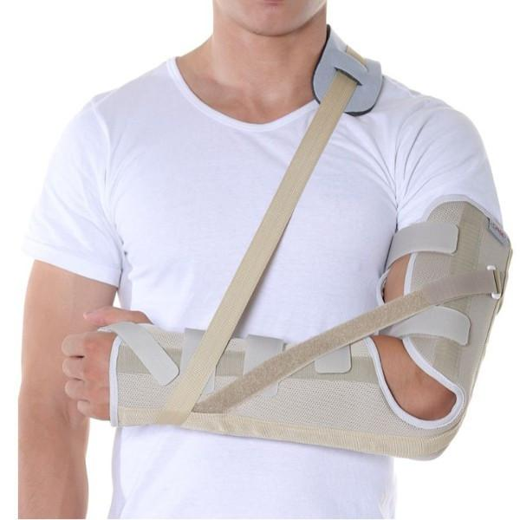

**b) Xương đùi gãy**

**- Bước 1:** Đặt nẹp 2 ở mặt sau đùi đến quá gót chân khoảng 1 cm, đặt nẹp 3 ở mặt ngoài đùi đến quá gan bàn chân khoảng 1 cm, đặt nẹp 1 ở mặt trong đùi đến quá gan bàn chân khoảng 1 cm, đặt bông tại các đầu nẹp.

**- Bước 2:** Buộc dây tại các vị trí trên cổ chân, ngang ngực, ngang hông, dưới khớp gối; bằng số 8 ở bàn chân sao cho bàn chân vuông góc với cẳng chân.

**- Bước 3**: Buộc hai chân vào nhau tại các vị trí gối và cổ chân để cố định.

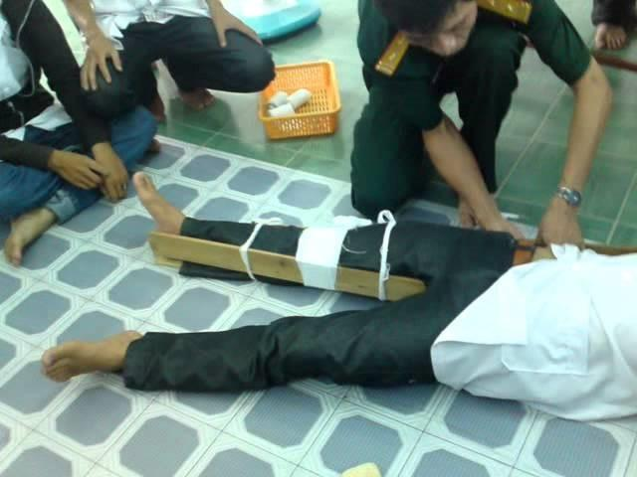

*Cố định xương đùi gãy*

**V. Hô hấp nhân tạo**

**1. Mục đích**

- Hô hấp nhân tạo là làm cho không khí ở ngoài vào phổi và không khí ở phổi ra ngoài để thay thế cho hô hấp tự nhiên khi nạn nhân ngạt thở.

**2. Kĩ thuật một số cách hô hấp nhân tạo thông thường**

***a) Hà hơi, thổi ngạt***

**- Bước 1:** Người cấp cứu quỳ bên cạnh nạn nhân, lau sạch đờm dãi trong miệng nạn nhân, khơi thông đường thở

**- Bước 2:** Dùng một tay bóp kín hai bên mũi nạn nhân, một tay kéo hàm xuống dưới để miệng mở ra

**-Bước 3:** Hít một hơi thật dài, áp miệng vào miệng nạn nhân rồi thổi, làm liên tục 15-20 lần/phút

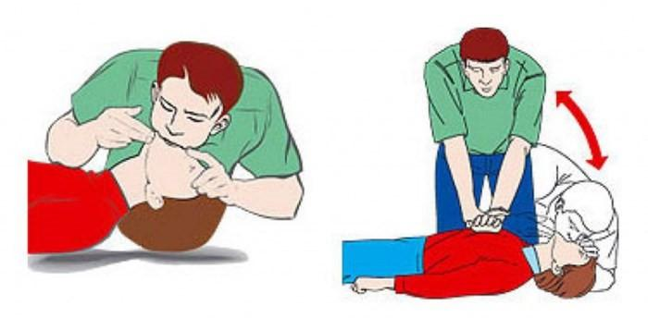

*Kĩ thuật hà hơi thổi ngạt (minh họa)*

**b) Ép tim ngoài lồng ngực**

**- Bước 1:** Người cấp cứu quỳ bên cạnh nạn nhân, lau sạch đờm dãi trong miệng nạn nhân, khơi thông đường thở

**- Bước 2:** Hai bàn tay đan đè lên nhau và đặt lên trên mũi xương ức của nạn nhân

**-Bước 3:** Dùng sức nặng của thân trên ẩn mạnh, nhanh thắng lồng ngực xuống khoảng 3,5 – 5 cm, làm liên tục 50 – 60 lần/ phút

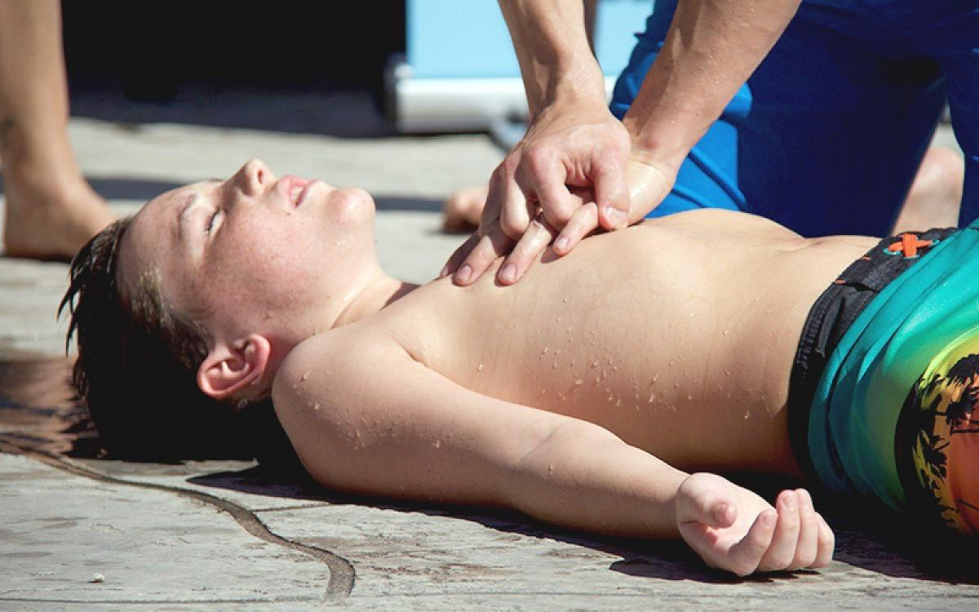

*Ép tim ngoài lồng ngực cho nạn nhân bị đuối nước*

**VI. Chuyển thương**

**1. Mục đích:**

- Chuyển thương là vận chuyển nạn nhân đến cơ sở y tế đúng kĩ thuật, an toàn và sớm nhất nhằm hạn chế thấp nhất biến chứng có thể xảy ra.

**2. Một số cách chuyên thương thông thường**

**a) Bế, cõng, vác:**

- Áp dụng cho trường hợp vết thương nhẹ, không tổn thương cột sống, di chuyển quãng đường ngắn.

**b) Chuyển thương bằng cáng:** Áp dụng cho trường hợp vết thương nặng, di chuyển quãng đường dài. Có các loại cáng chuyển thương phổ biến là cáng bạt khiêng tay và cáng ứng dụng (sử dụng vật liệu có sẵn).

**3. Kĩ thuật một số cách chuyển thương thông thường**

**a) Bế**

**- Bước 1:** Người cấp cứu tiếp cận nạn nhân ở tư thế quỳ một chân cao, một chân thấp, đỡ nạn nhân ngồi dậy, cho nạn nhân dựa lưng vào đùi của chân quỳ cao, một tay đặt ở sau gáy đỡ cổ nạn nhân, một tay luồn qua khoeo chân nạn nhân

**- Bước 2:** Gấp đùi nạn nhân sát vào bụng, kết hợp nâng nạn nhân lần lượt lên đùi của chân quỳ thấp và chân quỳ cao, dồn sức bể nạn nhân và đứng dậy để di chuyển

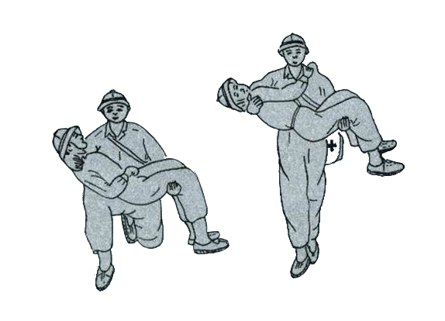

**b) Cõng**

**- Bước 1**: Người cấp cứu luồn hai tay qua nách xuống dưới vai nạn nhân, nâng nạn nhân ngồi dậy, kết hợp thu chân trước về phía sau đỡ nạn nhân đứng dậy và ngả người cho nạn nhân dựa vào. Nắm một tay nạn nhân đồng thời xoay người, hạ thấp trọng tâm cho thân nạn nhân dựa vào lưng

**- Bước 2:** Luồn hai tay dưới khoeo chân nạn nhân, dồn sức cống nạn nhân và đứng dậy để di chuyển

**c) Vác**

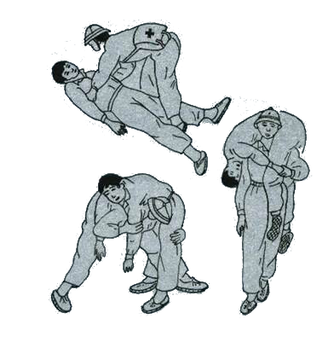

*Động tác vác nạn nhân*

**- Bước 1:** Người cấp cứu luôn hai tay qua nách xuống dưới vai nạn nhân, nâng nạn nhân ngồi dậy, kết hợp thu chân trước về phía sau đỡ nạn nhân đứng dậy và ngả người cho nạn nhân dựa vào. Tay trên nắm một tay của nạn nhân đồng thời xoay người, hạ thấp trọng tâm, tay dưới luôn qua hàng, ghé vai và cho thân nạn nhân dựa lên hai vai

**- Bước 2:** Dồn sức vác nạn nhân và đứng dậy để di chuyển

**d) Chuyến thương bằng cáng**

**- Bước 1:** Đặt nạn nhân lên cảng, đầu  hướng về phía người đi trước và cao hơn chân.

**- Bước 2:** Người trước bước chân phải thì người sau bước chân trái, cứ như vậy giữ thăng bằng suốt quá trình đi. Khi nghỉ giải lao dùng hai gậy chống cáng và giữ cho chắc.

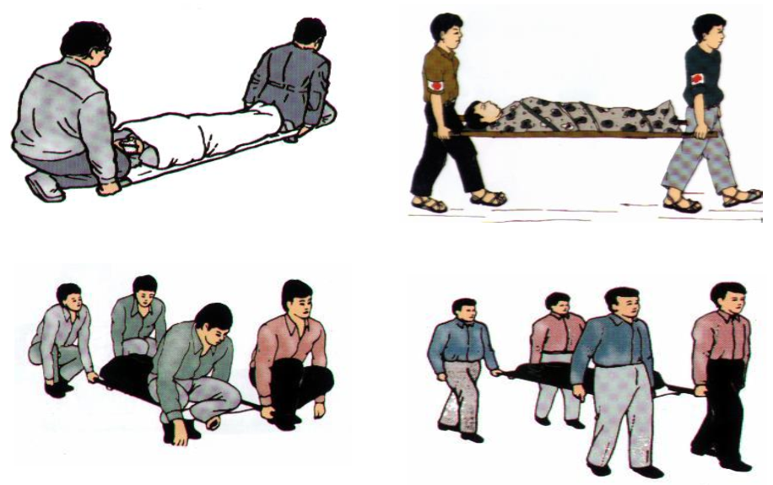

*Chuyển thương bằng cáng (minh họa)*